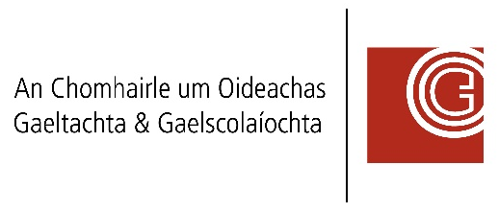

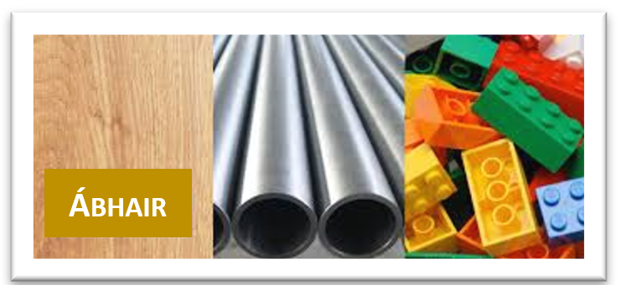

I ngrúpaí, aimseoidh sibh dhá ábhar a ndéanfaidh sibh tástáil orthu. Líon isteach an tábla thíos le bhur gcuid torthaí.
Ainm an ábhair | Ábhar 1 | Ábhar 2
Cur síos ar an Dath agus ar an Uigeacht (Mín, Bog, Garbh, etc):

Cad chuige a
n-úsáidtear an t-ábhar (ainmnigh áiteanna ina n-úsáidtear an
t-ábhar seo, de ghnáth):

Cé na hairíonna atá ag an ábhar seo, dar libh? (Smaoinigh ar cá háit a n-úsáidtear é?)

Conas a dhéanamh sibhse tástáil ar an ábhar lena fháil amach an bhfuil na hairíonna a luaigh sibh aige? (Déanaigí liosta de na huirlisí atá ag teastáil do gach tástáil agus abraigí an bhfuil an tástáil scriosach nó nach bhfuil, i.e. an scriosfar an t-ábhar le linn na tástála?)

Cé na torthaí lena bhfuil sibh ag súil?
Déanaigí bhur gcuid turgnamh

Céard iad torthaí bhur dtástála?

Costas an ábhair

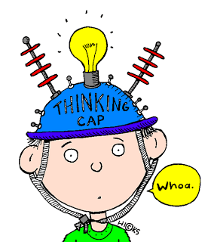
Bainigí úsáid as torthaí bhur dturgnaimh agus, duine ar dhuine, mínígí cén fáth a mbeadh / nach mbeadh gach ábhar oiriúnach le húsáid chun na gcríoch seo a leanas:
Smaoinígí ar airíonna an ábhair: an gá dó a bheith láidir? An gá dó a bheith solúbhtha? An gá dó a bheith go maith mar sheoltóir/inslitheoir?

Ainm  Úsáid | Ábhar 1 | Ábhar 2
Chun droichead a thógáil
Bréagán do pháiste

Bord
Pota cócaireachta
Seodra
Sluasaid
Sábh miotail

